Ejercicios de strings literals
A continuación hare unos ejemplos sacados con chat gpt dando el resultado que yo creo que saldrá y comparando con el resultado real.
Ejercicio 1
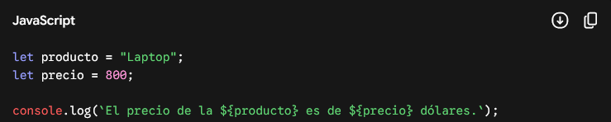

Resultado: El precio de la Laptop es de 800 dólares.
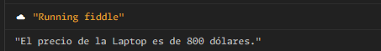
Resultado Real:

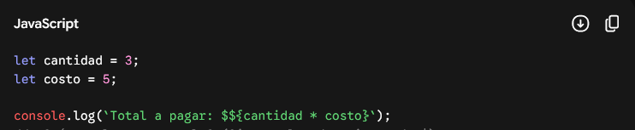
Ejercicio 2

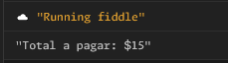
Resultado: Total a pagar : 15
Resultado real:

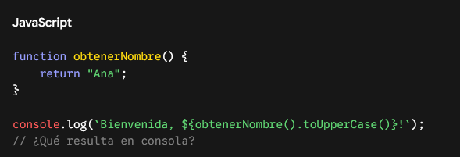
Ejercicio 3

Resultado: Bienvenida, ANA!
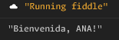
Resultado real:

Ejemplo 3
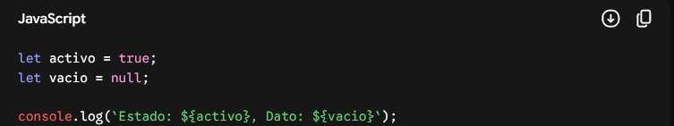
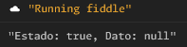
Resultado: Estado true, Dato: null
Resultado real:

Ejercicio 4
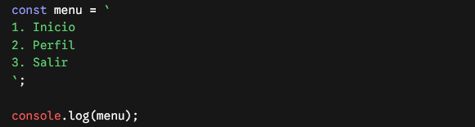
Resultado:
- Inicio
- Perfil
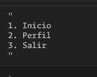
- Salir
Resultado real:

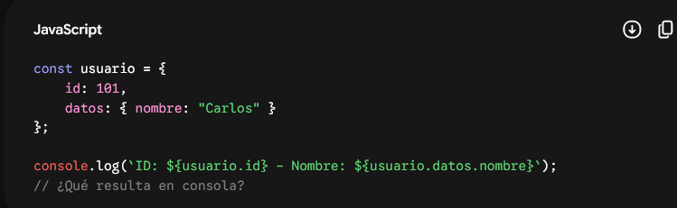
Ejercicio 6:

Resultado: ID: 101 – Nombre: Carlos
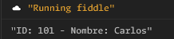
Resultado real:

